COMUNICATO STAMPA
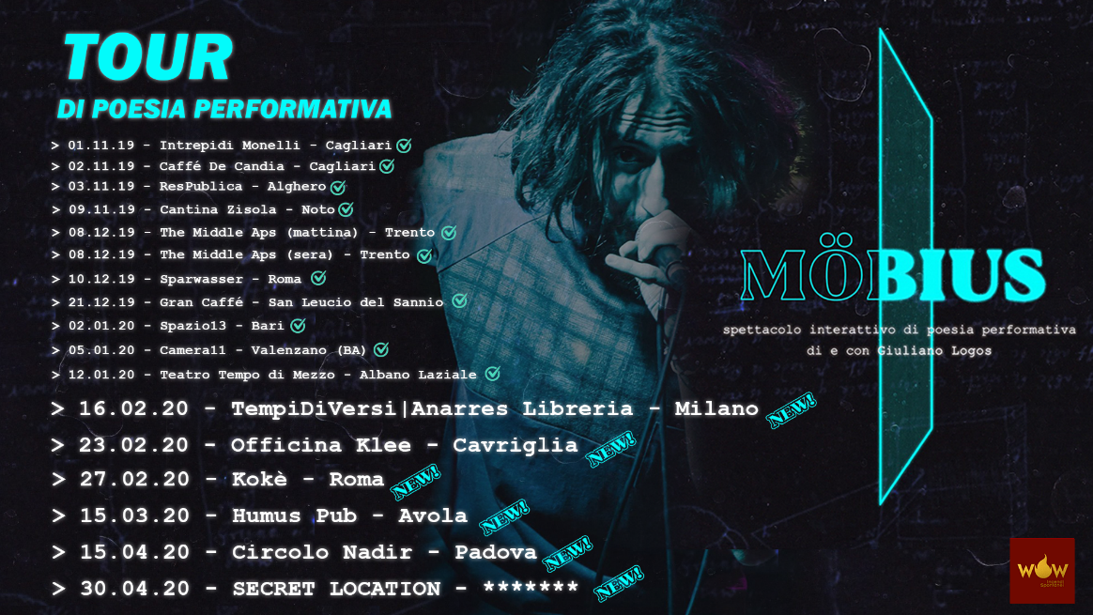
POESIA INTERATTIVA E VIAGGI NEL TEMPO
ROMA: TORNA MÖBIUS, LO SPETTACOLO INTERATTIVO DI POESIA PERFORMATIVA. È IL PUBBLICO A DECIDERE IL FINALE
Giovedì 27 febbraio, presso il Circolo Koké, nel quartiere Monteverde, avrà luogo la seconda data romana del MÖBIUS - Tour di Poesia Performativa. L’autore, poeta e performer Giuliano Logos narrerà una storia dai connotati fantascientifici, con la partecipazione del pubblico in sala. Lo spettacolo giunge così alla tredicesima replica dopo aver debuttato il primo novembre 2019 presso il Teatro Intrepidi Monelli di Cagliari.
La trama di MÖBIUS si sviluppa mediante le scelte del pubblico in sala, il quale vota al momento, producendo ad ogni performance finali alternativi. La storia narrata, e i suoi possibili finali multipli, compongono quindi la cornice narrativa entro la quale vengono racchiuse esecuzioni di Slam Poetry, poesia performativa.
“La Slam Poetry è stata definita nel tempo nei modi più disparati: Poesia Aumentata, Poesia Corporea, Poesia Potente” ha riferito l’autore “Noi diremo che è il tentativo di riportare l’arte dei versi al tempo in cui occupavano uno spazio fisico nell’ambiente, nel corpo, nell’aria e nell’area tra performer e pubblico, tra palco e platea”. Per portare all’estremo questo tipo di ricerca, MÖBIUS traspone nella vita reale ciò che Netflix ha tentato di creare con il suo film interattivo Black Mirror – Bandersnatch: uno storytelling la cui trama è definita dalle scelte di chi ascolta.
Il tour interattivo, ad oggi sperimentato in 8 regioni, è promosso da WOW – Incendi Spontanei, organizzazione romana impegnata nella diffusione delle Arti Performative e di Pratiche di Vita Sostenibile. WOW – Incendi Spontanei coinvolge comunicatori, insegnanti, project managers, fotografi, poeti e performers, in partnership con: l’Accademia d’Ungheria, il Forum Austriaco di Cultura a Roma, il comune di Viterbo, la società in-house LAZIOINNOVA, il Circolo MONK, il Circolo Sparwasser, il movimento Extinction Rebellion, l’Erasmus Student Network, la Lega Italiana Poetry Slam.

BIOGRAFIA DELL’ARTISTA
Giuliano Carlo De Santis, in arte Logos, è nato a Bari nel 1993. È stato campione dell’area Sud (Puglia, Calabria e Basilicata) del campionato LIPS – Lega Italiana Poetry Slam e finalista nazionale nel campionato 2016/17. Nel 2016 pubblica il romanzo “L’Impero D’Inchiostro” per la SECOP Edizioni, è campione nazionale del circuito SLAM ITALIA e rappresenta l’Italia all’European Poetry Slam Championship a Luvain. Dal 2013 è voce rap del gruppo funk Stip’ Ca Groove, col quale condivide il palco del Primo Maggio a Taranto e pubblica il disco Flow Profile, edito per Angapp Music.
Nel 2019 è nuovamente campione dell’area Sud (Puglia, Calabria e Basilicata) del campionato LIPS – Lega Italiana Poetry Slam, terzo posto nazionale nel campionato italiano LIPS 2018/19 e finalista nazionale del Premio Alberto Dubito di Poesia con Musica.

